

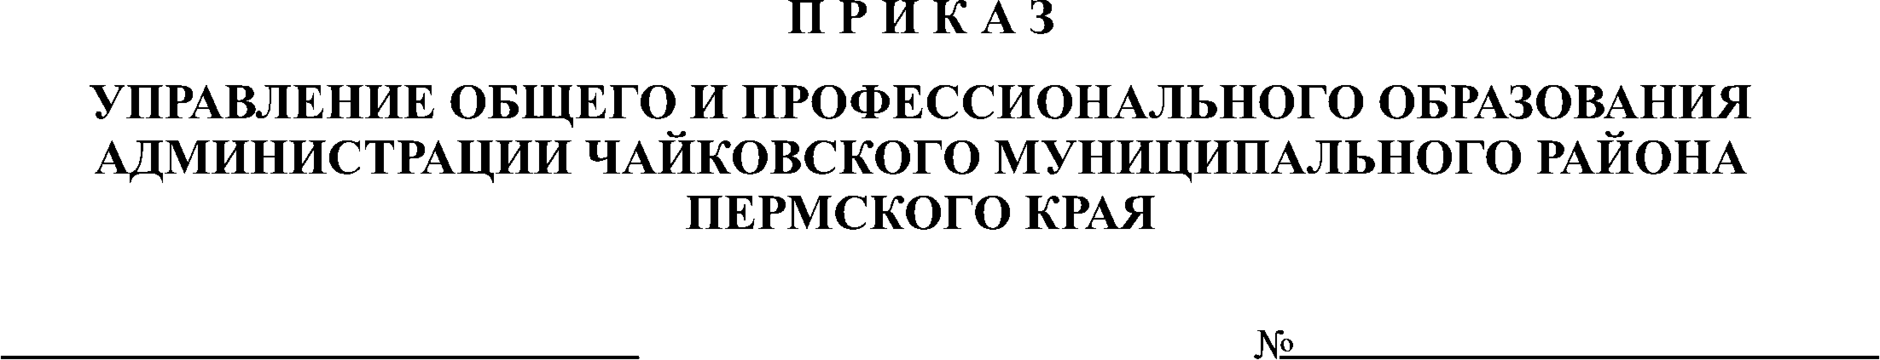
09.12. 2016 г.
№ 07-01-05-922

О проведении XI муниципальной конференции
исследовательских работ учащихся 5 – 7 классов
учреждений общего и дополнительного образования
в 2016 - 17 учебном году

В соответствии с комплексным планом работы Управления О и ПО на 2016–2017 уч.г.,

ПРИКАЗЫВАЮ:
- Организовать и провести XI муниципальную конференцию исследовательских работ (далее – Конференция) учащихся 5 – 7 классов учреждений общего и дополнительного образования в соответствии с Положением (Приложение 1) 4 марта 2017 года в МАОУ лицей «Синтон». Начало Конференции в 10.00.
- Утвердить состав оргкомитета и экспертных групп Конференции (Приложение 2).
- Руководителям образовательных учреждений:
– направить в Службу сопровождения одаренных детей работы учащихся и заявки в соответствии с образцом (Приложение 3) в срок до 17 февраля 2017 г.;
– направить педагогов – членов экспертных групп на заседание 20 февраля 2017 г. к 14 .00 час. в каб. 308 Управления О и ПО.
– направить учащихся и членов экспертных групп на Конференцию 4 марта 2017 г.;
– рекомендовать предоставить членам оргкомитета и экспертных групп дни отдыха за экспертизу работ учащихся и участие в работе Конференции или произвести доплату из стимулирующей части оплаты труда.
- Контроль за исполнением приказа возложить на заместителя начальника Управления О и ПО Пичкалеву Е. Л.
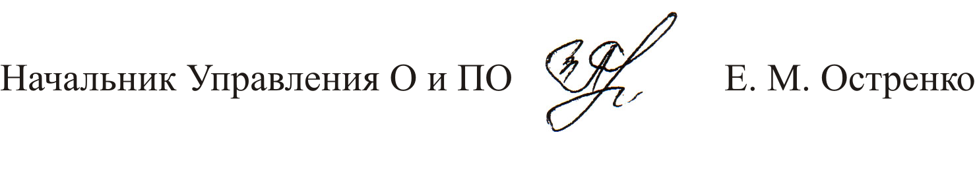

Жукова Н.М. 3 62 31
Приложение 1.
Положение
XI муниципальной конференции исследовательских работ учащихся образовательных учреждений Чайковского муниципального района

1. Общие положения

  - Настоящее положение разработано на основе Закона Российской Федерации от 29 декабря 2012 г. № 273-ФЗ «Об образовании в Российской Федерации», требований Федерального государственного образовательного стандарта, Положения о краевой конференции исследовательских работ, ежегодно организуемой Министерством образования и науки Пермского края.
  - Муниципальная конференция исследовательских работ обучающихся (далее – Конференция) проводится Управлением общего и профессионального образования Чайковского муниципального района.
  - Непосредственное руководство подготовкой и проведением осуществляет Служба сопровождения одаренных детей.

2. Цели и задачи
2.1. Конференция проводится с целью выявления и поддержки одаренных детей и дальнейшего развития системы исследовательской деятельности учащихся в образовательных учреждениях Чайковского муниципального района.
2.2. Конференция ставит перед собой следующие задачи:
- выявление и развитие у обучающихся творческих способностей и интереса к исследовательской деятельности;
- формирование у обучающихся основ культуры исследовательской деятельности, навыков разработки, реализации и общественной презентации исследования;
- овладение приемами сотрудничества и взаимодействия со сверстниками, старшими школьниками и взрослыми в совместной исследовательской деятельности.
- создание необходимых условий для поддержки одарённых детей,
- пропаганда научных знаний;
- развитие интереса к познанию мира, сущности процессов и явлений (науки, техники, искусства, природы, общества и т.п.).

3. Участники конференции
3.1. Участниками Конференции являются учащиеся 5-7 классов учреждений общего образования и обучающиеся учреждений дополнительного образования Чайковского муниципального района.
3.2. На Конференции рассматриваются работы, выполненные индивидуально. Коллективные работы к участию не допускаются.

4. Порядок и условия проведения Конференции

4.1.Конференция проводится в два этапа:
заочный этап – 17 февраля – 1 марта 2017 г.
очный этап – 4 марта 2017 г.
4.2 Конференция проводится по следующим направлениям:
- английский язык и литература, культура англоязычных стран (на английском языке),
- биология,
- география,
- информатика и информационные технологии,
- история России и зарубежных стран;
- краеведение и этнография,
- культурология, технология,
- математика, информатика,
- медицина,
- психология,
- педагогические, медико-биологические, социологические и другие аспекты физической культуры и спорта.
- русский язык, языкознание,
- русская и зарубежная литература,
- робототехника.
- социальные науки (обществознание, психология, экономика, социология, философия и т. п.).
- физика,
- химия,
- экология.

4.3. Для участия в Конференции в срок до 17 февраля 2017 г. в Службу сопровождения одаренных детей представляются следующие материалы:
– текст исследовательской работы в отпечатанном виде, оформленный в соответствии с требованиями,
– отзыв научного руководителя, консультанта работы или специалиста в данном конкретном направлении исследования;
– тезисы исследовательской работы в отпечатанном виде.

5. Руководство подготовкой и проведением конференции
5.1. Общее руководство подготовкой и проведением Конференции осуществляет муниципальный оргкомитет.
5.2. Оперативное руководство подготовкой и проведением Конференции осуществляет Служба сопровождения одаренных детей.
Служба сопровождения одаренных детей:
– формирует состав экспертных групп;
– принимает и регистрирует работы учащихся;
– организует работу экспертов;
– формирует состав секций и составляет программу Конференции.

- Работа экспертных групп
6.1. Состав экспертных групп формируется Службой сопровождения одаренных детей из числа кандидатов, предложенных педагогическими сообществами и администрациями ОУ.
6.2. Члены экспертных групп изучают представленные работы и отзывы или рецензии на них, проводят экспертизу работ, дают экспертное заключение и принимают решение о допуске работ на очный этап Конференции.
6.3. В своей работе эксперты руководствуются Положением об экспертизе исследовательских работ.
6.4. Работу экспертов внутри секции координирует руководитель секции.

- Подведение итогов

7.1. Итоги Конференции подводятся в день ее проведения отдельно на каждой секции. Лучшие работы секций «Биология», «Экология», «Медицина» получают рекомендацию к участию в региональном конкурсе исследовательских работ учащихся в области эколого-биологических наук «Первые шаги».
7.2. Все участники Конференции получают сертификат участия.

Приложение 2.
Состав организационного комитета
X муниципальной конференции исследовательских работ
учащихся учреждений общего и дополнительного образования

Л. Л. Пичкалева, заместитель начальника Управления О и ПО, председатель оргкомитета;
Жукова Н. М., методист МАУ ДО ДДТ «Искорка», заместитель председателя; члены оргкомитета: Святковская Л. Г., методист МАУ ДО ДДТ «Искорка», заместитель директора МАОУ лицей «Синтон» Калинина Е. Ю., старший методист МАУ Центр развития образования Сергеева С. Ю.

Cостав экспертных групп
XI муниципальной конференции исследовательских работ
учащихся учреждений общего и дополнительного образования 5 – 7 классов

География
- Котова Т. А., учитель гимназии, руководитель группы
- Алтынцева А. А. – учитель СОШ № 7
- Неволина Ю. М. – учитель СОШ № 10
Физика
- Нужина Т. В. учитель СОШ № 10, руководитель группы
- Бобылева Л. А. – учитель СОШ № 4
- Манжулей Л. Г – учитель СОШ № 10
Химия
- Давлетбаева Г. Х., учитель СОШ № 11, руководитель группы
- Мельникова О. В. – учитель СОШ № 10
- Филимонова А.Г. – учитель Марковской СОШ

Математика, информатика, робототехника
- Кузвачева И. Л., учитель СОШ № 2, руководитель группы
- Зайцева Г. Н. – учитель СОШ № 4
- Близнюк М. А. – учитель Марковской СОШ
- Антропова Н. В. – учитель СОШ № 2
- Долганова О. М. – учитель гимназии

Технология, культурология, МХК, ИЗО
- Колесникова О. С. учитель лицея «Синтон», руководитель группы
- Бойкова Т. И. – учитель ФСОШ
- Саенкова Т. Ж. – учитель СОШ № 1
- Завгородняя С. А. – учитель Марковской СОШ

История России и зарубежных стран
- Караваева Т. В., учитель гимназии, руководитель группы
- Герасимова Е. А. – учитель СОШ № 7
- Тихонова Е. С. – учитель ООШ № 12
- Терехина М. А. – учитель СОШ № 11
- Суханова Б. Л. – учитель СОШ п. Прикамский

Социальные науки
- Карманова Е. С., учитель СОШ № 7, руководитель группы
- Кузнецова Е. А. – учитель СОШ № 11
- Вершинина Е. В. – учитель гимназии
- Кутявина Г. П. – учитель СОШ с. Б. Букор
- Бывальцева И. В. – учитель СОШ № 8
- Рогожникова О. Е. – учитель СОШ № 10

Психология
- Успенская Е. А. – педагог психолог лицея «Синтон»
- Тумыгина Т. М. – педагог-психолог СОШ п. Прикамский
- Мерзлякова Т. С. – педагог-психолог СОШ № 10

Краеведение и этнография
- Васильева С. В., учитель СОШ № 10, руководитель группы
- Шафигуллина Г.Ю. – педагог доп. образования СДЮТЭ
- Михеева О. А. – педагог доп. образования СДЮТЭ
- Мосягина М. В. – учитель СОШ № 4

Русский язык и языкознание
- Сергеева В. Н., учитель СОШ № 1, руководитель группы
- Борисова Н. П. – учитель СОШ № 2
- Атмаева Е. В. – учитель Гимназии

Русская и зарубежная литература
- Якунина Л. В., учитель СОШ № 1, руководитель группы
- Осипова Н. К. – учитель ООШ № 13
- Черемных Л. Н. – учитель Прикамской СОШ

Английский язык и литература, культура англоязычных стран (на английском языке)
- Гайнанова А.Р., учитель гимназии, руководитель группы
- Еловикова Н. А. – учитель СОШ № 1
- Иваницкая Е. В. – учитель СОШ № 11

Биология
- Пархоменко Н.С., учитель СОШ № 10, руководитель группы
- Азарова С. С. – учитель СОШ № 4
- Овчинникова Е. А. – учитель СОШ п. Прикамский

Медицина
- Финк С. Ю., учитель Гимназии, руководитель группы
- Гребнева Н. А. – учитель СОШ № 8
- Чепкасова В. А. – учитель СОШ С. Букор

Экология
- Калмыкова В. В., учитель СОШ № 7, руководитель группы
- Киселева Ю. А. – учитель ФСОШ
- Пирожкова Е. Н. – педагог дополнительного образования СДЮТЭ

Приложение 3.
Заявка
на участие в XI муниципальной конференции исследовательских работ
учащихся учреждений общего и дополнительного образования 5-7 классов
от_________________________________

№№  п/п | Название работы | направление | Фамилия, имя, отчество автора  (полностью) | класс | Ф.И.О. руководителя  (полностью)

